Cine Club Universitario

La Linterna Mágica

La Taberna de Saturno

Esquina Pringles y Chacho Peñaloza

Yerba Buena

Miércoles 04 de Septiembre 2024

21.00 hs.

Cine Ruso

Ficha Técnica

Título Original: “Dom durakov ”

Director : Andrei Konchalovsky

Producción: Rus-FRA

País:URSS

Año: 2002

Género: Drama

Duración: 104 min.

Idioma:

Sinopsis
En medio de una guerra, un hospital psiquiátrico es abandonado por quienes lo atienden. En estas circunstancias, Jann (Yuliya Vysotskaya), una joven interna decide hacerse cargo de la dirección del centro. La película retrata el lado mas humano y esperanzador de quienes quizá se han salvado gracias a su "locura".

Critica:

Posterior a la desintegración de Unión Soviética, se desencadenan las guerras de independencia. Una de estas primeras manifestaciones es el conflicto que tiene lugar en Chechenia (1994-1996), al cual se opuso violentamente el gobierno ruso, convirtiéndose en uno de los momentos más cruentos de fin de siglo. Un hecho ocurrido en la frontera con Ingushetia, da cuenta de una invasión por parte de rebeldes chechenos a un hospital psiquiátrico que había sido abandonado por sus directivos, involucrando en el conflicto, a los sorprendidos internos.

Muy inteligentemente, Andrei Konchalovsky, toma prestado este suceso real y con él construye esta metáfora sutil y hermosa, para hablarnos de la imbecilidad de la guerra. El hecho de que la acción esté situada en un manicomio y que sus protagonistas sean un grupo de enfermos mentales, le da a la historia, además, un tono de sarcasmo e ironía indiscutible. La pregunta que surge repetidamente, y que el director enfatiza en varias oportunidades (recordemos el aviso de “enfermos” colocado en la puerta del hospital) es ¿Quiénes son realmente los enfermos?

Pero además de este encuentro, entre los internos del hospital con los soldados chechenos y rusos, tenemos la subtrama que gira en torno a Janna (Yuliya Vysotskaya), y su obsesión por encontrar el amor. Primero en la figura del cantante canadiense Bryan Adams y luego con uno de los soldados que se toman el psiquiátrico. El absurdo que había acompañado la historia, adquiere un tono lleno de poesía, pues Janna nos hace partícipes de lo mucho que significa para ella saberse amada por un hombre…Y no duda en vestirse de novia, para realizar su sueño: aceptar ser la esposa de Ahmed, ese soldado de ojos celestes, que en medio de las bromas le ha pedido que se case con él. Konchalovsky nos regala en estas secuencias imágenes inolvidables, mostrándonos a cada uno de los compañeros de Janna aportando algo para que ella luzca realmente hermosa. O aquella, imperdible, cuando finalmente Janna sale al encuentro del amor, ataviada con su vestido blanco…

Para destacar, una puesta en escena que deja claro el sentido artístico del director ruso, con locaciones bellamente elegidas, con un manejo exquisito de la luz y de la composición.

En cuanto a la banda sonora, a cargo de Eduard Nikolay Artemiev tendríamos que decir que es uno de los elementos más llamativos de la película. Especialmente cuando Janna toca el acordeón para transformar la realidad, haciendo que los rostros se iluminen, que el dolor termine y que todo sea felicidad…

La dirección de actores, otro acierto del director, al lograr en todo el conjunto, interpretaciones magistrales, destacándose, por supuesto, Yuliya Vysotskaya en el papel de Janna.

Estamos ante una película con un tema aparentemente poco atractivo, pero el talento de Konchalovsky ha hecho posible una obra que destila belleza, y sobre todo, que en medio de la sencillez, ha creado una metáfora sobre aquellos que llamamos “locos”, para invitarnos a reflexionar sobre la inutilidad de la guerra. Maravillosa!

https://cinevirgilio.wordpress.com/2015/02/19/la-casa-de-los-locos/

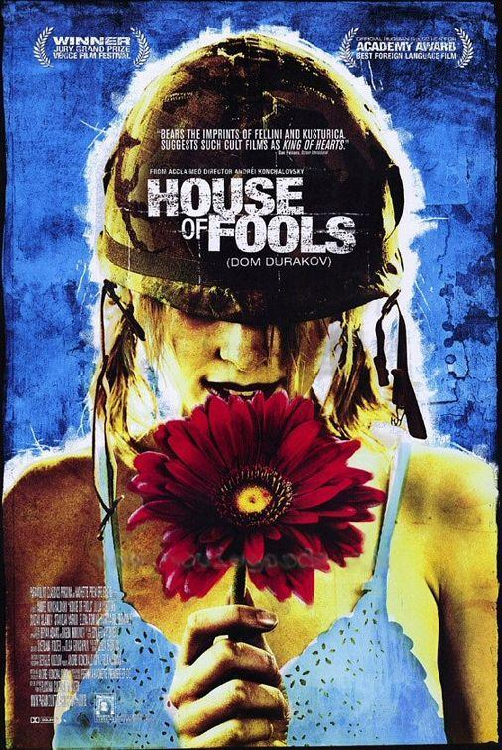

AUSPICIAN “La Linterna Mágica”:

La Taberna de Saturno

